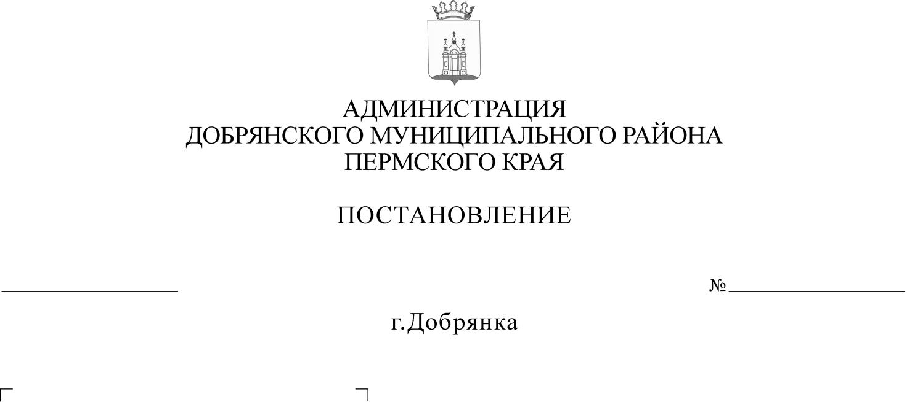
В соответствии со статьей 39 Градостроительного кодекса Российской Федерации, пунктом 26 части 1 статьи 16 Федерального закона Российской Федерации от 06 октября 2003 г. № 131-ФЗ «Об общих принципах организации местного самоуправления в Российской Федерации», Законом Пермского края от 25 марта 2019 г. № 369-ПК «Об образовании нового муниципального образования Добрянский городской округ», на основании обращения муниципального казенного учреждения «Управление имущественных и земельных отношений» от 30 октября 2019 г. № 265-03-04вн-279-2019, заключения о результатах публичных слушаний от 05 декабря 2019 г.
13.12.2019
2072

администрация района ПОСТАНОВЛЯЕТ:
1. Предоставить разрешение на условно разрешенный вид использования «обслуживание автотранспорта» земельному участку
с кадастровым номером 59:18:0010109:906, расположенному по адресу: Пермский край, г. Добрянка, ул. Леонова, д. № 9 «а», в территориальной зоне застройки малоэтажными жилыми домами (Ж-2).
2. Опубликовать (обнародовать) настоящее постановление
в общественно-политической газете Добрянского муниципального района «Камские зори», в сетевом издании в информационно-телекоммуникационной сети «Интернет» на официальном сайте администрации Добрянского муниципального района www.dobrraion.ru.
3. Настоящее постановление вступает в силу после официального опубликования.
4. Контроль за исполнением постановления возложить на первого заместителя главы муниципального района.

Глава муниципального района -
глава администрации Добрянского
муниципального района К.В. Лызов

